Государственное бюджетное учреждение Республики Башкортостан
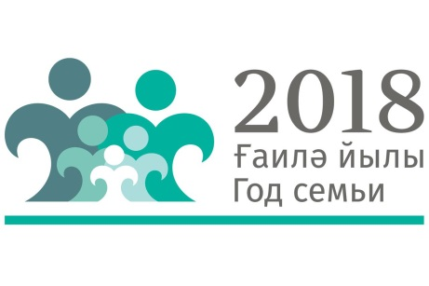
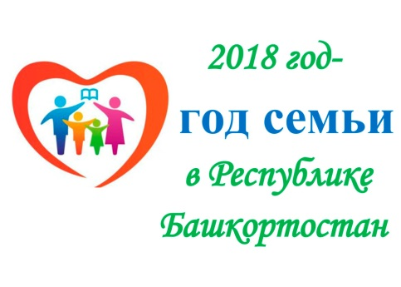
Западный межрайонный центр «СЕМЬЯ» в г. Октябрьский

Объявление

06 июня 2018 года с 17-00 ч. до 18-00 ч. ГБУ РБ Западный МЦ «Семья» г. Октябрьский проводит «Единый день семейных консультаций» по адресу: ул. Садовое кольцо д.26 (здание налоговой, 2 этаж) актовый зал.
Прием граждан будут вести:
- психолог ГБУ РБ Западный МЦ «Семья»
- юрист ГБУ РБ Западный МЦ «Семья»
- специалист МБУ «Комитет по жилищной политики»
- специалист ОФГКУ РЦСПН (собес)
- специалист управления пенсионного фонда
Всем желающим будет дана квалифицированная помощь по интересующим вопросам.

Телефон для справок: 8(34767)4-27-82

